مراجعة ليلة الامتحان فى الكيمياء العضوية

اختر الإجابة الصحيحة

نحصل على حمض البنزويك من أكسدة الطولوين فى وجود
أ – ثانى أكسيد المنجنيز ب – خامس أكسيد الفانديوم ج – حمض الكبريتيك

يتفاعل الميثان مع الكلور لتكوين كلوريد الميثيل فى وجود

أ – ضوء شمس مباشر ب - ضوء شمس غير مباشر ج - ظلام

كحول الأيزوبروبيل يعتبر كحولاً :
أ- أولي ب- ثنائي ج- ثالثي د- ثانوي

البلاستيك الناتج من تفاعل الفينول مع الفورمالدهايد هو :
أ- البولي ايثيلين ب- البولي فينيل كلوريد ج- الباكلايت د- النيوبرين

يمكن الحصول علي البنزين بالطرق التالية ، عدا طريقة واحدة منها غير صحيحة وهي :
أ – بتقطير الفينول مع مسحوق الخارصين
ب – بتسخين بنزوات الصوديوم مع الجير الصودي
جـ – بإمرار غاز الإيثاين ( الأسيتيلين ) في أنابيب حديدية مسخنة لدرجة الاحمرار
د – ببلمرة غاز الإيثين في ظروف مناسبة من الضغط والحرارة

يتفاعل غاز الايثاين مع ( 2 ) مول من الكلور مكونا :

أ –رابع كلوريد الكربون ب 1, 2 - ثنائي كلورو إيثان

جـ - 2,2,1,1- رباعي كلورو إيثان د – 2,1,1,1 - رباعي كلورو إيثان

يتفاعل ( 1 ) مول من كحول الإيثيل مع ( 1 ) مول من حمض الكبريتيك مكونا :
أ – استر عضوي ب - كبريتات الإيثيل
جـ - كبريتات الإيثيل الهيدروجينية د - استر أروماتي

يتفاعل الإيثانول مع حمض الكبريتيك لتكوين الإيثين عند درجة حرارة
أ – 80 ⁵ م ب – 180 ⁵ م ج - 725 ⁵ م
- يتفاعل الإيثين مع الماء فى وجود حمض الكبريتيك لتكوين الإيثانول عند درجة حرارة
أ – 110 ⁵ م ب – 120 ⁵ م ج - 750 ⁵ م
- احد المركبات التالية يعتبر من المركبات الهيدروكربونية الأروماتية :
C₆H₁₂ C₆H₆ C₆H₁₀ C₃H₆
- احد المركبات التالية يتفاعل بالإحلال فقط ، هو :
C₆H₆ C₄H₁₀ C₂H₄ CH₃CHO
- المركب الذي له الصيغة الكيميائية C₅H₁₀ ينتمي إلى عائلة :
الألكانات الألكينات الألكاينات الأروماتية
- الصيغة الكيميائية التي تدل على المركب ( 2- بنتين ) هي :
CH₃-CH=CH-CH₂-CH₃ CH₃-C≡C-CH₂-CH₃
CH₂=CH-CH₂-CH₂-CH₃ CH≡C-CH₂-CH₂-CH₃
- الصيغة العامة التالية C_{n}H_{2n-2} تنطبق على احد المركبات التالية :
البروبان البروباين البروبين البيوتين
- احد المركبات التالية لا يزيل لون ماء البروم ، هو :
الإيثين الإيثاين الإيثان البروبين
- تنتج مادة لدنة تستخدم في صناعة الأنابيب والخزانات وأكياس التعبئة عند بلمرة أحد المركبات التالية :
C₂H₆ C₂H₂ C₂H₄ C₆H₆
- عند تفاعل مول من الاستيلين مع مولين من كلوريد الهيدروجين ينتج :
1،2 - ثنائي كلورو إيثين 1، 2- ثنائي كلورو إيثان
1،1،2،2 - رباعي كلورو إيثان أحادي كلورو إيثان
- ( 2- بروبانول يعتبر من الكحولات ) :
الأولية أحادية الهيدروكسيل ثنائية الهيدروكسيل
ثلاثية الهيدروكسيل الثانوية أحادية الهيدروكسيل
- احد الكحولات التالية يعتبر من الكحولات الثانوية ، هو :
الإيثانول جليكول إيثيلين 3- بنتانول 1- بروبانول
- عند معالجة هاليد الألكيل بالماء في وسط قلوي نحصل على :
الدهيد كيتون كحول ملح
- عند استمرار أكسدة الايثانول باستخدام برمنجنات البوتاسيوم في وسط قلوي نحصل على :
CH₃COOH CH₃CHO CH₃CH₃ CH₃CH₂CHO
- أحد الكحولات التالية لا تحدث له عملية أكسدة ، هو :
1- بروبانول 2- بروبانول 2 - ميثيل 2- بروبانول 2- ميثيل 1- بروبانول
- عند أكسدة الطولوين ينتج :
البنزالدهيد حمض الأسيتيك حمض البنزويك الفينول
- تفاعل الحمض الكربوكسيلي مع الكحول يسمى :
الأسترة السلفنة الأكسدة الاختزال
- يتصاعد غاز يعكر ماء الجير عن إضافة أحد المواد التالية إلي كربونات الصوديوم:
البروبانول البروبانول الفينول حمض البروبانويك
- تتأكسد الكحولات الثانوية لتعطي :
الألدهيد المقابل الكيتون المقابل الحمض الكربوكسيلي المقابل الإستر المقابل

س - علل لما يأتى

1 - يزول لون ماء البروم إذا أضيف إلى غاز الإيثيلين
ج - لتكون ثنائى بروميد الإيثان عديم اللون C₂H₄ + Br₂ → C₂H₄Br₂
2 - تحضير البولينا بتسخين سيانات الأمونيوم يعد هدم لنظرية القوى الحيوية
ج - لأن نظرية القوى الحيوية تنص على أن هناك قوة حيوية داخل أنسجة الكائنـات الحية تعمل على تخليق المركبات العضوية داخل هذه الأنسجة و لكن فوهلر قضى على النظرية الحيوية لبرزيليوس و أثبت أن المركبات العضوية يمكن تحضيرها في المعمل من المركبات الغير عضوية وبذلك يعتبر تحضير اليوريا هدم لهذه النظرية
NH₄Cl + AgCNO → AgCl + NH₄CNO سيانات أمونيوم
NH₄ CNO NH₂.CO.NH₂ اليوريا

3 - معظم المركبات العضوية غير قابلة للتأين
ج - لأن الروابط بين ذراتها تساهمية

4 - يسخن المركب العضوى مع أكسيد النحاس الأسود أثناء الكشف عن وجود الهيدروجين والكربون فى المركب
ج - لأن أكسيد النحاس الأسود عامل مؤكسد يعمل على أكسدة الكربون و الهيدروجين فى المادة العضوية إلى ثانى أكسيد كربون و ماء
Cu O + H₂ Cu + H₂O
1 - تزرق كبريتات النحاس البيضاء دليل على خروج بخار الماء الذي نتج من أكسدة الهيدروجين بالمركب العضوي
2 Cu O + C 2Cu + CO₂
2- يتعكر ماء الجير دليل على خروج غاز ثاني أكسيد الكربون الذي نتج من أكسدة الكربون بالمركب العضوي .

5 - تستخدم عملية الهدرجة فى صناعة المسلى الصناعى المستخرج من الزيوت النباتية ؟
ج - لأن الزيوت غير مشبعة تحتوى على روابط مزدوجة وعند هدرجتها تنكسر الرابطة باى وتتحول إلى مركبات مشبعة صلبة القوام

6 - الأوليفينات أكثر نشاطاً من البارافينات
ج - يرجع ذلك إلى وجود عدم تشبع متمثلاً فى الرابطة باى الضعيفة والتى يسهل كسرها بينما فى حالة البارافينات تعتبر خاملة لصعوبة كسر الروابط سيجما الموجودة بين ذرات الكربون و الهيدروجين أو ذرات الكربون والكربون
7 – عند إضافة كلوريد الهيدروجين إلى البروبين يتكون 2-كلوروبروبان و لا يتكون 1 - كلوروبروبان

ج - لأنه حسب قاعدة ماركونيكوف فإن ذرة الهيدروجين تتصل بذرة الكربون غير المشبعة و المتصلة بعدد أكبر من ذرات الهيدروجين بينما تتصل ذرة الهالوجين بذرة الكربون الأخرى غير المشبعة و المتصلة بعدد أقل من ذرات الهيدروجين

C

H

CH₃

C

H

H

C

CH₃

H

CH₃

Cl
+ HCl

2-كلوربروبان
البروبيلين

8 - الألكانات خاملة كيميائياً إذا قورنت بالهيدروكربونات الأخرى
يرجع ذلك لصعوبة كسر الروابط سيجما الموجودة بين ذرات الكربون و الهيدروجين أو ذرات الكربون و الكربون لأن كسر هذه الروابط يحتاج إلى ظروف خاصة

9 - لا تتأكسد الألكانات بواسطة البرمنجانات أو ثاني كرومات البوتاسيوم ولا تتأثر بالأحماض أو القلويات ولكنها تتفاعل بالاستبدال .
ج – لأن جميع الروابط فيها أحادية غير قابلة للإضافة .

10 – يفضل استخدام الجير الصودى على الصودا الكاوية فى تحضير الألكانات
يعمل أكسيد الكالسيوم CaO الموجود بالجير الصودي على خفض درجة حرارة التفاعل و امتصاص الرطوبة.
CH₃COONa + NaOH CH₄ + Na₂CO₃

11 - يستخدم البنزين لإزالة البقع فى التنظيف الجاف
لأنه مذيب للكثير من المواد العضوية

12 - درجة غليان وذوبان الهيدروكربونات أقل من درجة غليان وذوبان الكحولات المقابلة
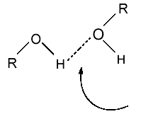
يرجع ذلك الى عاملين
1 - قطبية الجزيئات والتى ينشأ عنها قوى تجاذب بين الجزيئات و بعضها تؤدى الى زيادة الطاقة اللازمة لفصل الجزيئات عن بعضها
2 - الرابطة الهيدروجينية بين جزيئات الكحول و بعضها أو بين جزيئات الكحول والماء تؤدى الى زيادة الطاقة اللازمة لفصل الجزيئات عن بعضها بكسر هذه الروابط وهذا يؤدى أيضا إلى ارتفاع درجة الغليان

13 - يختلف ناتج الأكسدة باختلاف نوع الكحول
ج - لأن قابلية الأكسدة تعتمد على ذرات الهيدروجين القابلة للأكسدة - المتصلة بالكاربينول
1 – أكسدة الكحولات الأولية : يتكون الألدهيد ثم الحمض
مثــال : أكسدة الإيثانول :
(O)
(O)
C₂H₅OH CH₃CHO + H₂O CH₃COOH

2 - أكسدة الكحولات الثانوية : تعطى كيتون
مثال : يتأكسد الايزوبروبانول إلى الأسيتون
H

CH₃ C CH₃

OH
الأسيتون
-
(O)
CH₃ C CH₃

O

3 - أكسدة الكحولات الثالثية :
لا تتأكسد تحت الظروف السابقة لأنها لا تتصل بذرات هيدروجين .

14 - تحضير الأسيتالدهيد من أكسدة الإيثانول بالعوامل المؤكسدة طريقة غير عملية
ج - لأن الألدهيد الناتج يتأكسد إلى حمض لذلك يجب إزالته بالتقطير من وسط التفاعل بمجرد تكوينه ( المعادلة )

15 - لا يتفاعل الفينول مع هاليدات الهيدروجين إلا تحت ظروف خاصة
ج - لأن مجموعة الهيدروكسيل فى الفينولات شديدة الارتباط بحلقة البنزين لأن حلقة البنزين تؤثر على الرابطة بين ذرة كربون حلقة البنزين و ذرة أكسجين مجموعة الهيدروكسيل فتقصر هذه الرابطة و تزداد قوة .

16 - يطلق على الأحماض الكربوكسيلية اسم الأحماض الدهنية
ج - نظراً لأن عدد كبير من هذه الأحماض يوجد فى الدهون على هيئة استرات مع الجلسرين

17 - حمض الفيثاليك ثنائى القاعدية
COOH
COOH
ج - لأنه يشتمل على مجموعتى كربوكسيل متصلتين بحلقة البنزين

18 - درجة غليان الأحماض الكربوكسيلية أعلى من درجة غليان الكحولات التى تتساوى معها فى الكتلة الجزيئية
ج - يرجع ذلك الى أن الرابطة الهيدروجينية فى الأحماض ينتج عنها إرتباط جزىء الحمض مع جزىء آخر برابطتين هيدروجينيتين وهذا يعطى ثباتاً أكثر من حالة التجمع العادى للجزيئات كما فى الكحولات
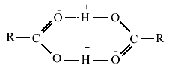

19 - تضاف الصودا الكاوية عند التحلل المائى للإسترات
ج - حتى يتفاعل مع الحمض الناتج و تحوله إلى ملح و بذلك تمنع التفاعل العكسى
CH₃COOC₂H₅ + NaOH CH₃COONa + C₂H₅OH

20 - يضاف غاز كلوريد الهيدروجين الجاف عند تفاعل حمض عضوى مع كحول
ج - حتى يمتص الماء الناتج ويمنع التفاعل العكسى
RCOOH+ ROH HCl RCOOR + H₂O

21 - يختلف تفاعل الأسترة عن تفاعل التعادل

ج - بالنسبة للأسترة هى تفاعل حمض مع كحول ليعطى استر وماء فى وجود مادة نازعة للماء وهو تفاعل غير عكسى و بطىء لأنه يتم بين جزيئات الحمض و جزيئات الكحول أما الماء الناتج يتكون من ذرة هيدروجين من الكحول ومجموعة هيدروكسيل من الحمض أم

ا التعادل فهو تفاعل حمض مع قاعدة ليعطى ملح وماء وهو تفاعل غير عكسى وسريع لأنه يتم بين أيونات كل من الحمض و القلوى والماء الناتج يتكون من أيون هيدروجين من الحمض وأيون هيدروكسيد من القلوى

22 - يستخدم حمض الأسيتيك الثلجى عند تحضير استر أسيتات الإيثيل و لا يستخدم الحمض المخفف
ج - لأنه عند استخدام الحمض المخفف يعمل على تخفيف حمض الكبريتيك المركز المضاف فلا يمتص الماء وبذلك يصبح التفاعل عكسى
حمض كبريتيك مركز
CH₃COOH + C₂H₅OH CH₃COOC₂H₅ + H₂O

23 - تطفو الزيوت فوق سطح الماء
ج - لأنها لا تذوب فى الماء و كثافته أقل من الماء

24 - توقف استخدام الكلوروفورم كمخدر؟ اذكر اسم المخدر المستخدم بدلا منه و صيغته الجزيئية

ج - توقف استخدام الكلوروفورم CHCl₃ كمخدر لأن عدم التقدير الدقيق للجرعة تؤدى إلى الوفاة و يستخدم حاليا الهالوثان CHBrCl-CF₃ كمخدر

25 - فى المناطق الباردة تكون نسبة البروبان أكبر فى اسطوانات الوقود من المناطق الدافئة

ج - فى المناطق الباردة تكون نسبة البروبان أكبر لأنه أكثر تطايرا أما فى المناطق الدافئة تكون نسبة البيوتان أكبر لأنه أقل تطايرا

26 – يزيل الإيثيلين لون ماء البروم

ج - لأن هذا التفاعل تفاعل إضافة يتم فيه كسر الرابطة باى و يتكون 1 , 2 - ثنائي برومو إيثان عديم اللون

C₂H₄ + Br₂ → C₂H₄Br₂

27- تفاعل باير يعتبر تفاعل أكسدة و إضافة

ج - أكسدة لأنه يتم فيه أكسدة الإيثيلين إلى إيثيلين جليكول و إضافة لأنه يتم فيه كسر الرابطة باى

C

H

H

C

H

H

H

C

H

OH

C

H

H

OH
إيثيلين جليكول
كحول ثنائي الهيدروكسيل
KMnO₄
وسط قلوي
+ H₂O + (O)

28 – تتفاعل الصودا الكاوية مع الفينول و لا تتفاعل مع الإيثانول
ج - لأن حلقة البنزين فى الفينولات تزيد من طول الرابطة O – H و تضعفها فيسهل انفصال أيون الهيدروجين أما فى الأحماض فإن زوج الإلكترونات الذى يربط ذرة الهيدروجين بذرة الأكسجين فى مجموعة الهيدروكسيل يزاح أكثر ناحية ذرة الأكسجين الأكثر سالبية كهربية فيسهل كسر هذه الرابطة التساهمية القطبية و يحل الفلز محل هيدروجين مجموعة الهيدروكسيل

29 - ينصح الأطباء بتفتيت حبة الأسبرين قبل بلعها أو أخذها مذابة فى الماء
ج - لأن الأسبرين يتحلل فى الجسم لينتج حمض السلسليك وحمض الأسيتيك و هى أحماض تسبب تهيجا لجدار المعدة
COOH
O
O – C – CH₃
OH
COOH
H⁺
+ H₂O + CH₃COOH

30 - الإسترات درجة غليانها اقل من درجة غليان الأحماض و الكحولات التي تتساوى معها في الوزن الجزيئى ..

ج - لعدم وجود مجموعة الهيدروكسيل القطبية الموجودة فى كل من الأحماض و الكحولات التى تتسبب فى ربط جزيئاتها معا بالروابط الهيدروجينية

31 - جميع الأحماض الأمينية المكونة للبروتين من نوع ألفا أمينو
R
–
C
–
COOH
NH
2
H
R
–
C
–
COOH
NH
2
α

ج - لأن مجموعة الأمينو تكون متصلة بذرة الكربون ألفا و هى التى تلى مجموعة

الكربوكسيل مباشرة عند إضافة قطعة من الصوديوم إلى الإيثانول يتصاعد غاز الهيدروجين.
32 - عند إضافة قطعة من الصوديوم إلى الإيثانول يتصاعد غاز الهيدروجين. ج - لأن زوج الإلكترونات الذى يربط ذرة الهيدروجين بذرة الأكسجين فى مجموعة الهيدروكسيل يزاح أكثر ناحية ذرة الأكسجين الأكثر سالبية كهربية فيسهل كسر هذه الرابطة التساهمية القطبية و يحل الفلز محل هيدروجين مجموعة الهيدروكسيل

2 C₂H₅OH + 2Na → 2C₂H₅ONa+ H₂

33 – مع أن الجلوكوز و الفركتوز من السكريات الأحادية و لهما صيغة جزيئية واحدة إلا أنهما يختلفان فى كثير من الخواص الكيميائية

ج - لأن الجلوكوز يحتوى على مجموعة ألدهيد CHO – أما الفركتوز يحتوى على مجموعة كيتونC=O -
الجلوكوز الفركتوز
CH₂OH CHO

C=O (CHOH)₄

(CHOH )₃ CH₂OH

CH₂OH

34 - يضاف الإيثيلين جليكول إلى ماء مبردات السيارات في المناطق الباردة
لمنع تجمدها حيث أن درجة تجمده منخفضة ولأنه غير متطاير و يكون روابط هيدروجينية مع جزيئات المياه فيمنع تجمع جزيئات الماء مع بعضها علي هيئة بلورات ثلج

35 - يستخدم الإيثانول في صناعة الترمومترات التي تقيس درجات الحرارة المنخفضة - 50 ْ م

ج - لأن درجة تجمد الكحول – ⁵110.5 م .

36 - يستخدم حمض الكروميك ( ثانى كرومات البوتاسيوم المحمضة بحمض الكبريتيك ) للكشف عن تعاطي السائقين للكحولات ؟

ج - يسمح لهم بنفخ بالون من خلال أنبوبة بها مادة السليكاجل مشبعة بثانى كرومات البوتاسيوم المحمضة بحمض الكبريتيك ( حمض الكروميك ) ثم تترك ليخرج منها زفير السائق فإذا كان السائق مخمورا تغير لون ثاني كرومات البوتاسيوم داخل الأنبوبة من اللون البرتقالي إلي اللون الأخضر

37 - تعتبر الكحولات و الفينولات مشتقات للماء

ج - حيث تستبدل ذرة هيدروجين الماء بمجموعة ألكيل فى الكحولات أو آريل فى الفينولات.
H . OH
+ R
R . OH كحول
OH
فينول

38 - تصنع من الداكرون أنابيب لاستبدال الشرايين التالفة و صمامات القلب التالفة

ج - لخمول الداكرون
39 - توقف استخدام الكلوروفورم CHCl₃ كمخدر ؟ و ما البديل له
ج - لأن عدم التقدير الدقيق للجرعة تؤدى إلى الوفاة و يستخدم حاليا الهالوثان CHBrCl-CF₃ كمخدر
40 - يضاف حمض الكبريتيك المركز عند الهيدرة الحفزية للإيثين ؟
ج - نظرا لأن الماء إلكتروليت ضعيف فإن تركيز أيون الهيدروجين الموجب يكون ضعيفا و لا يستطيع كسر الرابطة المزدوجة لذلك لا يتم التفاعل إلا في وجود وسط حمضى لتوفير أيون الهيدروجين الموجب لذلك يضاف حمض الكبريتيك المركز فتتكون كبريتات الإيثيل الهيدروجينية التى تتحلل مائيا مكونة الكحول الإيثيلى.

C

H

H

C

H

H
80⁰C
+ H- OSO₃.H

H

C

H

H

C

H

H

OSO₃ H
كبريتات إيثيل هيدروجينية

H

C

H

H

C

H

H

OSO₃ H
كبريتات إيثيل هيدروجينية

H

C

H

H

C

H

H

OH
كحول إيثيلي
110⁰C
+ H.O.H
+ H₂O + H₂SO₄

41 – يستخدم محلول كبريتات نحاس فى حمض كبريتيك مخفف عند تحضير الأسيتيلين فى المعمل ؟
لإزالة غاز الفوسفين PH₃ و غاز كبريتيد الهيدروجين H₂S الناتجين من الشوائب الموجودة فى كربيد الكالسيوم
CaC₂ + 2 H₂O à C₂H₂ + Ca(OH)₂
42 - يشتعل الإيثاين فى الهواء بلهب مدخن ؟
ج - لأنه يتفاعل مع أكسجين الهواء الجوي ( كمية محدودة ) و يكون الاحتراق غير كامل
43 - يستخدم لهب الأكسى أسيتلين فى قطع ولحام المعادن؟
ج – لأن الإيثاين يحترق في وفرة من الأكسجين (أكسجين نقي)، احتراقاً تاماً ويعطي لهب الأكسي أسيتيلين تصل درجة حرارته إلى 3000°س.
3000 ⁵ س
44- عند إضافة بروميد الهيدروجين إلى الأسيتيلين يتكون 1 , 1 ثنائى برومو إيثان و لا يتكون 1 , 2 ثنائى برومو إيثان
ج - لأن ذرة البروم تتجه إلى ذرة الكربون التى تحتوى على عدد أقل من ذرات الهيدروجين ( قاعدة ماركونيكوف )
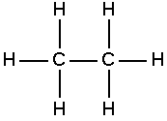
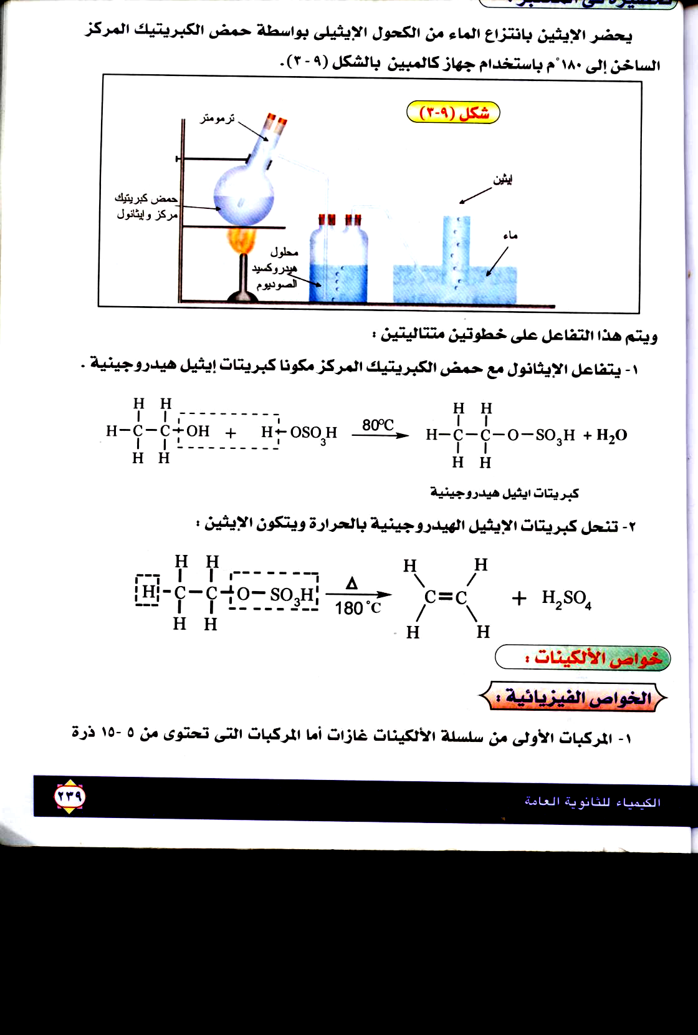
Br
Br
Br
+ HBr + HBr

1 , 1 ثنائى برومو إيثان يروميد الفينيل
45 – بعض الألكانات الحلقية أنشط من الألكانات العادية المقابلة ؟
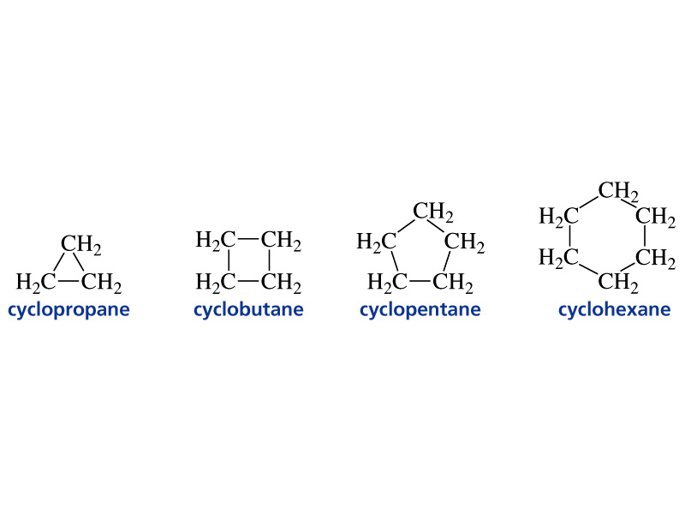
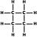
لأن الزوايا بين الروابط فى البروبان الحلقى 60 و فى البيوتان الحلقى90 أى تقل عن الزوايا فى الألكانات الغير حلقية و التى تساوى 109 و هذه الزوايا الصغيرة تؤدى إلى تداخل ضعيف بين الأوربيتالات الذرية فيكون الارتباط بين ذرات الكربون ضعيفا لذلك تكون هذه المركبات نشطة . أما السيكلوبنتان و السيكلوهكسان مستقران و ثابتان لأن الزوايا بين الروابط تقترب من 109 فيكون التداخل بين الأوربيتالات قويا و تتكون الروابط سيجما القوية.

46 - المبيد الحشرى د.د.ت سام ؟
ج - ترجع سميته لأن الجزء CH – CCl₃ يذوب فى النسيج الدهنى للحشرة فيقتلها
47 – يعتبر المبيد الحشرى د.د.ت أقبح مركب حضر فى تاريخ الكيمياء ؟
ج - لأنه مركب ثابت لذلك تستمر فاعليته لمدة طويلة دون الحاجة لتكرار رشه فظهرت مشاكل للبيئة نتيجة استخدامه لعدة أسباب:
- بقائه فى التربة دون تحلل قتل الحشرات النافعة مثل النحل.
- تسرب مع مياه الأمطار و مياه الصرف الصحى إلى الأنهار و البحيرات و قتل الأسماك و الكائنات البحرية حتى وصل إلى الإنسان لذلك حرم استخدامه فى كثير من البلاد المتقدمة.
48 - لذلك حرم استخدام مركبات بولىكلورو ثنائى الفينيل ( PCB ) فى الولايات المتحدة عام 1979 .
ج - لخطورتها على صحة الإنسان حيث ظهر تأثيرها فى
1 - تورم المفاصل . 2 – اختلال وظائف الكبد .
3 – آلام العيون و السمع 4 – تشوه المواليد
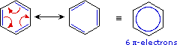
49 – لا تتم نيترة البنزين إلا فى وجود حمض الكبريتيك المركز ؟
ج - يعمل حمض الكبريتيك المركز على إدخال مجموعة النيترو بالحلقة ونزع الماء
NO₂
H₂SO₄
مركز

+ H₂O
نيتروبنزين
+ OH . NO₂
H₂SO₄
مركز

C₆H₆ + HNO₃ C₆H₅ NO₂ + H₂O

50 - مركبات عديد النيترو العضوية مواد شديدة الانفجار
ج - لأن جزيئاها تحتوى على وقودها الذاتى و هو الكربون أما الأكسجين فهو المادة المؤكسدة لذلك فهى تحترق بسرعة و تنتج كمية كبيرة من الحرارة و الغازات فيحدث الانفجار و السبب فى ذلك ضعف الرابطة N –O التى تنكسر لتكون الرابطتين القويتين C – O فى ثانى أكسيد الكربون و جزئ النيتروجين N = N
س – ما الدور الذى تقوم به المنظفات الصناعية فى تنظيف الملابس ؟
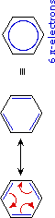
تقوم صناعة المنظفات على مركبات حمض السلفونيك الأروماتية بعد معالجتها بالصودا الكاوية لنحصل على الملح الصوديومى القابل للذوبان فى الماء
SO₃H
R
R
SO₃⁻Na⁺
+ NaOH
الملح الصوديومى لألكيل بنزين حمض السلفونيك
ألكيل بنزين حمض السلفونيك

و يتكون من جزأين ( الذيل ) و هو عبارة عن السلسلة الكربونية الطويلة و هى كارهة للماء و الجزء الآخر هو الرأس و هو مجموعة متأينة محبة للماء
كيفية عمل المنظفات:
1 – تلتصق الأقذار بالنسيج أو الجلد .
2 – الماء النقى لا يزيل الأقذار لأن الشحم المشبع بالأقذار لا يذوب فى الماء .
3 – عندما يذوب المنظف فى الماء فإن جزيئاته ترتب نفسها بحيث أن الذيل الكاره للماء يتجه ناحية الأقذار و يلتصق بها و الرأس المحب للماء يتجه ناحية الماء فيلتف الجزئ حول القاذورات و يحيط بها
4 – تتغطى القاذورات و النسيج تماما بجزيئات المنظف و عند الاحتكاك الميكانيكى فإن النسيج و القاذورات تتنافر مع بعضها لأن رؤوس الجزيئات التى تغطيها تحمل شحنات كهربية موجبة.
- تتم عملية النيترة في وجود حمض الكبريتيك المركز.

س : كيف يمكنك التمييز عملياً بين غاز الإيثان وغاز الإيثيلين ؟
ج : يضاف ماء البروم الأحمر لكل منهما ونلاحظ ... فإذا زال اللون يدل على الإيثيلين وإذا لم يزول اللون يدل على الإيثان .( المعاداتين )

س - وضح ما المقصود بالكحول المحول
ج - هو كحول ايثيلى بنسبة 85 % تضاف إليه مواد سامة مثل الميثانول الذى يسبب الجنون و العمى و البيريدين و رائحته كريهة و بعض الصبغات لتلوينه و هذه الإضافات لا يمكن فصلها عن الإيثانول إلا بعمليات معقدة يعاقب عليها القانون وذلك لمنع شربه و يستخدم كمصدر للطاقة .حيث أن الإيثانول النقى الذى تركيزه 96 % تفرض عليه ضريبة إنتاج عالية للحد من تناوله فى المشروبات الكحولية التى تسبب أضرار صحية و اجتماعية .

س - ما المقصود بالتخمر الكحولى لمولاس القصب

يحضر الإيثانول فى الصناعة من المولاس ( سكروز ) و هو المحلول السكرى المتبقى بعد استخلاص السكر حيث تجرى له عملية التخمر بإضافة الخميرة .
C₁₂H₂₂O₁₁ + H₂O C₆H₁₂O₆ + C₆H₁₂O₆
2 C₆H₁₂O₆ 4 C₂H₅OH + 4 CO₂
تحلل مائى
خميرة
انزيم زيميز

س - أكتب الاصطلاح العلمى الذى تدل عليه العبارة الآتية:

1 - تتشابه بعض المركبات العضوية في الصيغة الجزيئية وتختلف في الخواص الفيزيائية والكيميائية و الشكل البنائي .

2 - هى صيغة توضح نوع و عدد ذرات كل عنصر فى المركب و لا تبين طريقة ارتباط الذرات مع بعضها فى الجزئ.

3 - تبين نوع و عدد ذرات كل عنصر فى الجزئ و طريقة ارتباط الذرات مع بعضها فى الجزئ.

4 - مركبات تتميز بوجود مجموعة هيدروكسيل OH- أو أكثر .

5 - مركبات عضوية تتكون من عنصري الكربون والهيدروجين فقط .

6 - هيدروكربونات جميع الروابط بها فردية ولا توجد بها روابط ثنائية أو ثلاثية .

7 - تسخين أملاح الأحماض الكربوكسيلية مع الجير الصودي.

8 - تحول الهيدروكربونات ذات السلاسل الكربونية الطويلة إلى هيدروكربونات ذات سلاسل كربونية قصيرة

9 - عملية تستخدم فى صناعة البترول لتحويل النواتج الثقيلة الغير مرغوب فيها إلى نواتج مرغوب فيها مثل تحويل المازوت إلى جازولين.

10 - هيدروكربونات تحتوي على رابطة مزدوجة بين ذرتي كربون أحدهما سيجما قوية والأخرى باى سهلة الكسر

11 - إضافة الماء للإيثيلين وجود حمض الكبريتيك المركز فيتكون الكحول المقابل .

12 – تفاعل البنزين مع الهالوجينات فى ضوء الشمس الغير مباشر .

13 - هيدروكربونات تحتوي على رابطة ثلاثية بين ذرتي كربون واحدة سيجما قوية اثنان باى سهلة الكسر.

14 - تفاعل حمض النيتريك المركز مع البنزين في وجود حمض الكبريتيك المركز

15 - تفاعل حمض الكبريتيك المركز مع البنزين فيتكون حمض بنزين سلفونيك

16 - تفاعل البنزين مع هاليدات الألكيل لتكوين الطولوين

17 - تحلل مائى بواسطة القواعد مثل الصودا الكاوية وفيه يتحول الزيت أو الدهن إلى صابون و جلسرين

18 - تفاعل المادة العضوية مع الماء فى وجود عوامل حفازة

19 - تفاعل المادة العضوية مع محلول ثانى كرومات البوتاسيوم المحمضة بحمض الكبريتيك

20 - أكسدة الايثيلين بواسطة محلول برمنجنات البوتاسيوم فى وجود وسط قلوى مكونا الجليكول حيث امكن كسر الرابطة باى بين ذرتى الكربون وأضيف مجموعتين هيدروكسيل

21 - عند إضافة أى مركب يتكون من شقين أحدهما هيدروجين إلى مركب أليفاتى غير مشبع فإن ذرة الهيدروجين تميل إلى الارتباط بذرة الكربون المتصل بها أكبر عدد من ذرات الهيدروجين

22 - إدخال مجموعة الكيل على حلقة بنزين فى وجود عوامل حفازة فيتكون مركب به عدد أكثر من ذرات الكربون

23 - مركبات تنتج عند ارتباط مجموعات الألكيل بالهالوجينات

24 - تفاعل الإسترات مع الأمونيا لتكوين أميد الحمض و الكحول

فرع من فروع علم الكيمياء الذي يختص بدراسة مركبات الكربون. ( )

مركبات مشتقة من المركبات الهيدروكربونية باستبدال ذرة هيدروجين أو أكثر بمجموعات فعالة مركبات هيدروكربونية أليفاتية تحتوي على روابط تساهمية أحادية بين ذرات الكربون فقط ( )

مركبات هيدروكربونية ذات رائحة عطرية وأبسطها البنزين . ( )

نوع من التفاعلات تحل ذرة أو مجموعة ذرية محل ذرة أو مجموعة أخرى متصلة بذرة كربون

مجموعة من المركبات العضوية التي تشترك في الصيغة العامة وتتشابه أفرادها في التركيب الكيميائي ويزيد كل فرد عن سابقة بمجموعة ( -CH₂- ) . ( )

مجموعة من المركبات العضوية تتميز بالصيغة العامة C_{n}H_{2n+2} . ( )

الجزء المتبقي من الألكان بعد حذف ذرة هيدروجين منه . ( )

غاز عديم اللون والرائحة إذا كان نقيا وهو يشكل %90-70 من مكونات الغاز الطبيعي . وينتج عن تحلل المخلفات النباتية في معزل عن الهواء . ( )

المركب الناتج من تفاعل مول من غاز الميثان مع أربع مولات من غاز الكلور في ضوء الشمس غير المباشر ويستخدم كمذيب عضوي وفي إطفاء الحرائق . ( )

مجموعة من المركبات العضوية تتميز بالصيغة العامة C_{n}H_{2n} . ( )

نوع من تفاعلات الإضافة يتم فيها إضافة الهيدروجين إلى المركب الهيدروكربوني غير المشبع ( )

نوع من التفاعلات التي تميز الألكينات البسيطة حيث عنها ينتج جزيء عملاق ذو كتلة جزيئية كبيرة يتكون من وحدات متكررة . ( )

المركب الناتج عن بلمرة غاز الإيثين . ( )

مجموعة من المركبات العضوية تتميز بالصيغة العامة C_{n}H_{2n-2} ( )

الفرد الأول في عائلة الألكاينات . ( )

تفاعلات يتم فيها استبدال ذرة هيدروجين في المركب الهيدروكربوني بمجموعة النيترو –NO₂

تفاعل البنزين مع حمض النيتريك المركز في وجود حمض الكبريتيك المركز لتكوين أحادي نيترو بنزين .

تفاعلات يتم فيها استبدال ذرة هيدروجين في المركب الهيدروكربوني بمجموعة سلفونيل ( )

تفاعلات يتم فيها أما استبدال ذرة هيدروجين في المركب الهيدروكربوني بذرة هالوجين أو إضافة ذرة هالوجين أو أكثر إلى المركب الهيدروكربوني غير المشبع . ( )

ذرة أو مجموعة من الذرات تحدد الصيغة البنائية والخواص الفيزيائية والكيميائية لعائلة من المركبات العضوية وتسلك سلوكا متشابها عند وجودها في المركبات وتكون مميزه لها . ( )

مجموعة من المركبات العضوية التي تتميز باحتوائها على مجموعة الهيدروكسيل ( -OH ) كمجموعة وظيفية والمرتبطة بذرة كربون أو سلسلة من ذرات الكربون . ( )

الكحولات التي يتميز الجزيء منها باحتوائه على مجموعة هيدروكسيل واحدة فقط .( )

الكحولات التي يتميز الجزيء منها باحتوائه على مجموعتي هيدروكسيل . ( )

الكحولات التي يتميز الجزيء منها باحتوائه على ثلاث مجموعات من الهيدروكسيل .( )

الكحولات التي تكون فيها مجموعة الهيدروكسيل متصلة بذرة كربون مرتبطة بمجموعة الكيل واحدة وذرتا هيدروجين . ( )

الكحولات التي تكون فيها مجموعة الهيدروكسيل متصلة بذرة كربون مرتبطة بمجموعتي الكيل متشابهتان أو مختلفتان وذرة هيدروجين . ( )

الكحولات التي تكون فيها مجموعة الهيدروكسيل متصلة بذرة كربون مرتبطة بثلاث مجموعات الكيل متشابهة أو مختلفة . ( )

تفاعل الكحولات مع الأحماض . ( )

المركبات الناتجة عن أكسدة الكحولات الأولية بوجود برمنجنات البوتاسيوم في وسط قلوي ( )

المركبات الناتجة عن أكسدة الكحولات الثانوية . ( )

مركبات عضوية تتميز بوجود مجموعة كربو كسيل (-COOH ) واحدة أو أكثر كمجموعة وظيفية ( )

- مركبات عضوية تتميز بوجود مجموعة كربو كسيل (-COOH ) كمجموعة وظيفية متصلة بحلقة بنزين مباشرة . ( )

الأحماض الكربوكسيلية التي يحتوي الجزيء منها على مجموعة كربوكسيل واحدة فقط .( )

الأحماض التي يحتوي الجزيء منها على مجموعتي كربوكسيل . ( )

مركبات تنتج من تفاعل الأحماض الكربوكسيلية مع الكحولات ( )

الاسم الشائع للحمض للمركب الذي حلت فيه مجموعة كربوكسيل محل ذرة هيدروجين في حلقة البنزين
الإجابات :

1 - المشابهة الجزيئية 2 - الصيغة الجزيئية 3 - الصيغة البنائية 4 - الكحولات و الفينولات

5 – الهيدروكربونات 6 – ألكانات 7 - التقطير الجاف 8 - التكسير الحرارى الحفزى

9 - التكسر الحراري الحفزي 10 - الألكينات 11 - الهيدرة الحفزية للإيثيلين 12 - هلجنة البنزين

13 – الألكاينات 14 - نيترة البنزين 15 – السلفنة 16 - تفاعل . فريدل - كرافت

17 – التصبن 18 – الهدرجة 19 – الأكسدة 20 – تفاعل باير

21 – قاعدة ماركونيكوف 22 - تفاعل فريدل كرافت 23 - هاليدات الألكيل

24 - التحلل النشادرى للإسترات 25 – الكيمياء العضوية 26 – مشتقات الهيدروكربونات
27 – الهيدروكربونات الأروماتية 28 – تفاعلات الاستبدال 29 - ( سلسلة متجانسة)
30 – ألكانات 31 – مجموعة الألكيل 32 – غاز الميثان 33 – رابع كلوريد الكربون 34 – الألكينات 35 - الهدرجة
36 - البلمرة 37 - البولى إيثيلين

س : من كربيد الكالسيوم كيف يمكنك الحصول على كل من :-
1- الطولوين 2- الأسيتالدهيد 3- الإيثيلين جيليكول
4- الكحول الإيثيلي 5- مادة تستخدم كمبيد حشري 6- هيدروكربون مشبع حلقي 7- الطولوين 8 - 1 , 2 ثنائى برومو إيثان 9 - 1 , 1 ثنائى برومو إيثان
2 - من ميثيل هكسان كيف تحصل على T.N.T ؟
3 - من الطولوين كيف تحصل على مادة تستخدم فى علاج الحروق؟
4 - من إيثوكسيد الصوديوم كيف تحصل على غاز الميثان ؟
5 - من الإيثانويك كيف تحصل على إيثير ثنائي الإيثيل ؟
5 - من الفينول كيف تحصل على الطولوين؟
س - ما المقصود بالهيدرة الحفزية للأسيتيلين و ما أهمية هذا التفاعل ؟
هى إضافة الماء إلى الأسيتيلين ( الإيثاين ) فى وجود عوامل حفز مثل حمض الكبريتيك تركيزه 40 % و كبريتات الزئبق عند 60 ⁵ م لتكوين الأسيتالدهايد ( الإيثانال )
H₂SO₄ 40%
HgSO₄ - 60cº
C₂H₂ + H₂O CH₃CHO
يستخدم هذا التفاعل فى تحضير حمض الأسيتيك حيث أن أكسدة الأسيتالدهيد يعطى حمض الأسيتيك ( حمض الإيثانويك )
[O]
CH₃CHO CH₃COOH
حمض إيثانويك أسيتالد هيد

س - ما المقصود بتفاعل الألكلة ؟
ج - الألكلة : ( تفاعل فريدل – كرافت ) :
تفاعل البنزين مع كلوريد الميثيل CH₃Cl في وجود كلوريد الألمونيوم اللامائي فيتكون الطولوين .
AlCl₃
لا مائي

CH₃
+ CH₃Cl
+ HCl

الطولوين ( ميثيل بنزين )
بنزين
AlCl₃
لا مائي

C₆H₆ + CH₃Cl C₆H₅ CH₃ + HCl

س - عرف الفريونات و ما هى استخداماتها و مميزاتها و عيوبها مع ذكر أمثلة لها

الفريونات هى : مشتقات هالوجينية للألكانات

تستخدم الفريونات فى : أ - أجهزة التكييف و الثلاجات ب - كمواد دافعة للسوائل و الروائح

ج - منظفات للأجهزة الكهربائية

مميزات الفريونات : 1 - رخيصة الثمن. 2 - غير سامة. 3 - لا تسبب تآكل فى المعادن.

عيوب الفريونات : تسبب تآكل طبقة الأوزون التى تقى الأرض من أخطار الأشعة فوق البنفسجية

أمثلة للفريونات : رابع فلوريد الميثان CF₄ & ثنائى كلورو - ثنائى فلورو الميثان CF₂Cl₂

بعض الصيغ البنائية الهامة
C₆H₈(OH)₆

السوربيتول
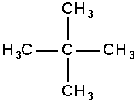

2,2 ثنائى ميثيل بروبان

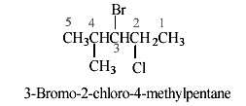

1,1,1 ثلاثى كلوروإيثان

OH
OH
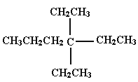

كاتيكول
OH
OH
OH
3,3 ثنائى إيثيل هكسان

بيروجالول

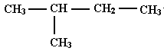
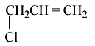

2 – ميثيل بيوتان
3 – كلورو 1 – بنتين
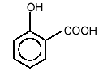
C₃H₅(OH)₃

الجليسرول

حمض سليسيليك
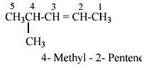
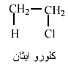

4 – ميثيل 2 - بنتين
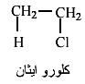

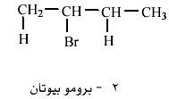
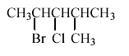

2 – برومو 3 – كلورو 4 – ميثيل بنتان

C₂H₄(OH)₂
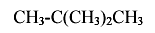
الإيثيلين جليكول
2,2 ثنائى ميثيل بروبان

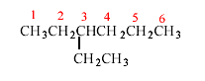
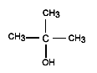

3- إيثيل هكسان

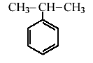
كحول أيزوبروبيلى
كحول بيوتيلى ثالثى

2 – فينيل بروبان
س كيف يمكنك الحصول على

1 – ميتا كلورو نيترو طولوين من البنزين . 2 – 2 – بروموبروبان من البروبان .

3 – كحول ثنائى الهيدروكسيل من كحول أحادى الهيدروكسيل

4 - الميثان من الأسيتيلين

5 - كحول ثنائى الهيدروكسيل من أحد نواتج تكسير البترول

6 - من ميثيل هكسان كيف تحصل على T.N.T ؟
7 - من الطولوين كيف تحصل على مادة تستخدم فى علاج الحروق؟
8 - من إيثوكسيد الصوديوم كيف تحصل على غاز الميثان ؟
9 - من الإيثانويك كيف تحصل على إيثير ثنائي الإيثيل ؟
10 - من الفينول كيف تحصل على الطولوين؟

س - فيم يستخدم المركب 1,1,1 ثلاثى كلوروإيثان أذكر الصيغة البنائية له

س - اكتب الصيغة البنائية لكل من

1 ) الأسبرين 2 ) ثلاثى نترات الجليسرين 3 ) الهالوثان 4 ) PVC 5 ) 2 – فينيل بروبان 6 ) ميتا كلورو نيتروبنزين

7 ) حمض الستريك 8 ) الكاتيكول 9 ) البيروجالول 10 ) السوربيتول 11 ) زيت المروخ ( سلسيلات ميثيل ) 12 ) حمض الجلايسين 13 ) حمض سلسيليك 14 ) حمض البلماتيك 15 ) حمض البيوتريك

16 ) حمض فثاليك 17 ) حمض الأوكزاليك 18 ) حمض الفورميك 19 ) فورمات الميثيل 20 ) الجلوكوز 21 ) الفركتوز

س - قارن بين

1 – نواتج التحلل المائى و التحلل النشادرى للإسترات

2 - البلمرة بالإضافة و البلمرة بالتكاثف

س - مركبان عضويان A,B
A يتفاعل مع كل من كربونات الصوديوم و الصودا الكاوية
B يتفاعل مع فلز الصوديوم و لا يتفاعل مع الصودا الكاوية
1 – ما هما المركبان مع ذكر مثال لكل منهما
2 – ما ناتج تفاعل A مع B ثم اذكر معادلة تفاعل الناتج مع غاز الأمونيا
س - اذكر دور كل من العلماء الآتية فى تقدم علم الكيمياء
1 – فوهلر 2 – باير 3 – ماركونيكوف 4 – فريدل كرافت

س – كيف يمكنك الكشف عن الكربون والهيدروجين في مركب عضوي
يعتمد هذا الكشف على أكسدة الكربون والهيدروجين في المادة العضوية بأكسيد النحاس الأسود فيتحول الكربون إلى ثاني أكسيد الكربون والهيدروجين إلى ماء .
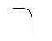
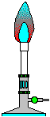
كبريتات نحاس لا مائية بيضاء ( تزرق )
ماء جير ( يتعكر )
مادة عضوية + أكسيد نحاس أسود

تلاحظ : 1- تزرق كبريتات النحاس البيضاء دليل على خروج بخار الماء الذي نتج من أكسدة الهيدروجين بالمركب العضوي
Cu O + H₂ Cu + H₂O
2- يتعكر ماء الجير دليل على خروج غاز ثاني أكسيد الكربون الذي نتج من أكسدة الكربون بالمركب العضوي .
2 Cu O + C 2Cu + CO₂
الاستنتاج : المركب العضوى يحتوى على عنصرى الكربون و الهيدروجين .
س - كيف يمكنك تحضير الميثان فى المختبر:
التقطير الجاف لملح أسيتات الصوديوم (خلات الصوديوم) CH₃COONa مع الجير الصودى (NaOH + CaO)
و يعمل أكسيد الكالسيوم CaO الموجود بالجير الصودى على خفض درجة انصهار الخليط .
CaO
CH₃COONa + NaOH CH₄ + Na₂CO₃
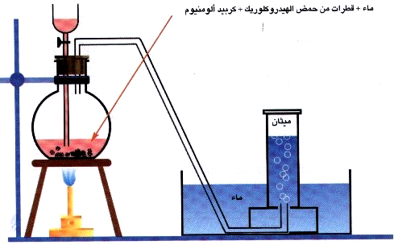
كربونات صوديوم الميثان أسيتات الصوديوم
أسيتات صوديوم اللامائية
+ الجير الصودى

س - كيف يمكنك تحضير غاز الايثين ( الإيثيلين) في المعمل
انتزاع جزئ ماء من الكحول الإيثيلى باستخدام حمض الكبريتيك المركز الساخن عند 180ºم .
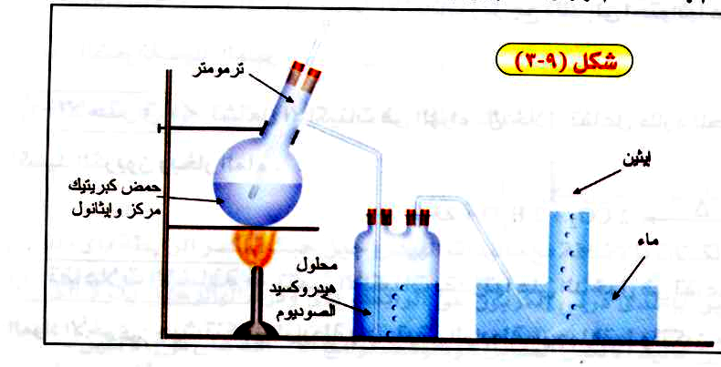

H₂SO ₄
180 ^{O}
C₂ H₅ OH C₂ H₄ + H ₂O

س – كيف يمكنك تحضير الأسيتيلين ( الإيثاين ) فى المعمل :
تنقيط الماء على كربيد الكالسيوم و يمرر الغاز قبل جمعه على محلول كبريتات نحاس فى حمض كبريتيك مخفف لإزالة غاز الفوسفين PH₃ و غاز كبريتيد الهيدروجين H₂S الناتجين من الشوائب الموجودة فى كربيد الكاسيوم
CaC₂ + 2 H₂O à C₂H₂ + Ca(OH)₂
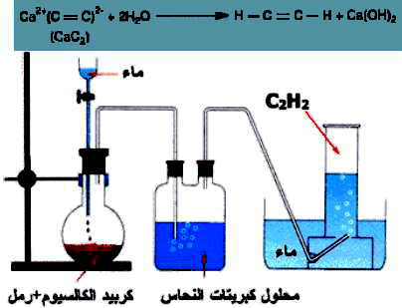

فى حمض كبريتيك مخفف

